**РОССИЙСКИЙ УНИВЕРСИТЕТ ДРУЖБЫ НАРОДОВ**

### Факультет физико-математических и естественных наук Кафедра прикладной информатики и теории вероятностей

**ОТЧЕТ**

**ПО ЛАБОРАТОРНОЙ РАБОТЕ № 2**

## дисциплина: Архитектура компьютера

Студент: Ларичкин И.С. Группа: НБИбд-02-24

### МОСКВА

2024 г.

**Содержание**

1. Цель работы 3
2. Задание 4
3. Теоретическое введение 5
4. Выполнение лабораторной работы 6
5. Вывод 10

# Цель работы

Ознакомиться с работой Git, выполнить задания в соответствии с лабораторной работы и составить отчет о выполненной работе.

# Задание

* 1. Изучить документацию, приложенную к лабораторной работе
  2. Настроить Гитхаб
  3. Создать SSH ключ, а также рабочее пространство
  4. Создать репозиторий и настроить каталог курса
  5. Выполнить задания для самостоятельной работы

# Теоретическое введение



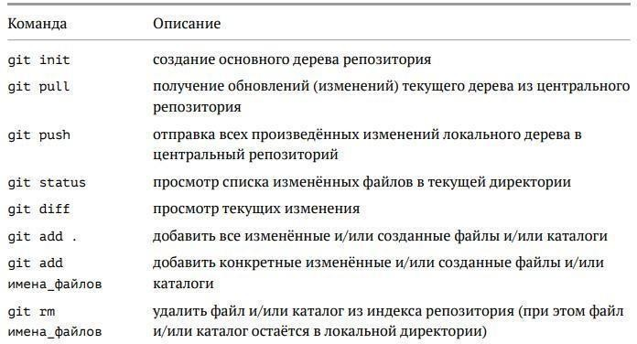

# Выполнение лабораторной работы

В пункте 2.4.2 требуется сделать выполнить конфигурацию git (см рис.1)

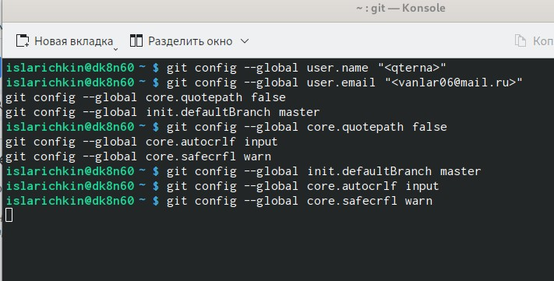

Базовая настройка Git (рис. 1)

В пунктах 2.4.3-2.4.4 требуется создать SSH ключ и рабочее пространство(см рис.2)

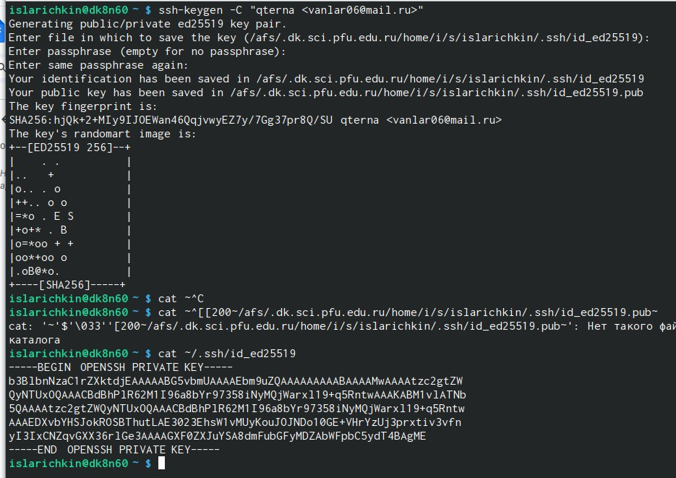Создание ssh ключа (рис. 2)

Публичный ssh ключ (рис. 3)

Создание каталога для предмета (рис. 4)

В пунктах 2.4.5-2.4.6 требуется создать репозиторию курса и настроить каталог курса (см рис.3-4)

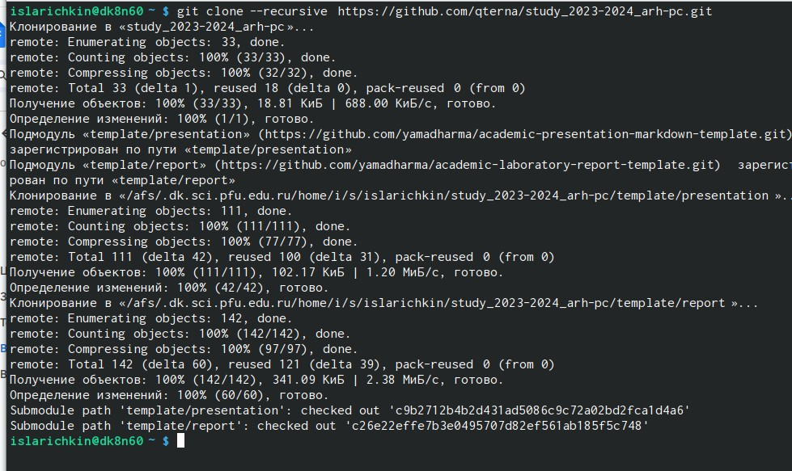Клонирование репозитория (рис. 5)



Удаление лишнего файла (рис. 6)

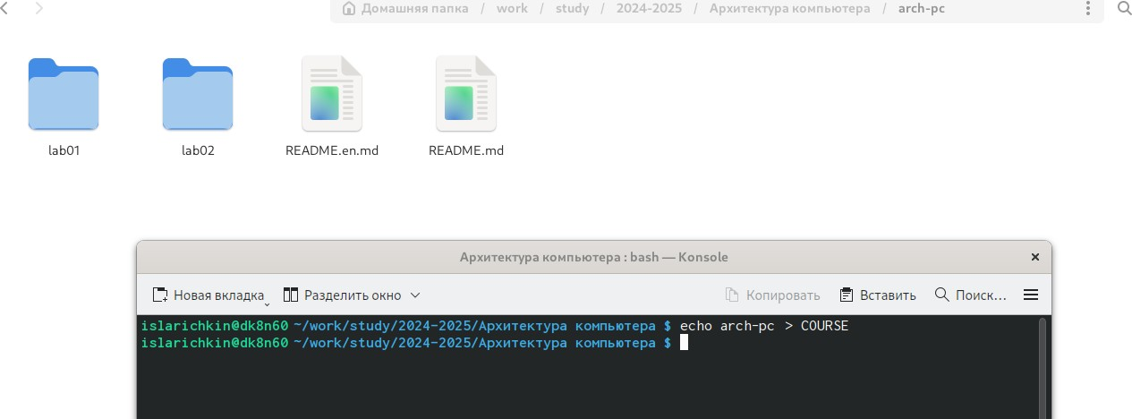

Создание необходимых каталогов (рис. 7)

Раздел 2.5 требует от нас выполнения ряда самостоятельных заданий:

Создайте отчет о лабораторной работе в каталоге соответствующего рабочего пространства.

Скопируйте предыдущий отчет о лабораторной работе в соответствующий каталог созданного вами рабочего пространства.

Загрузите файлы на github.

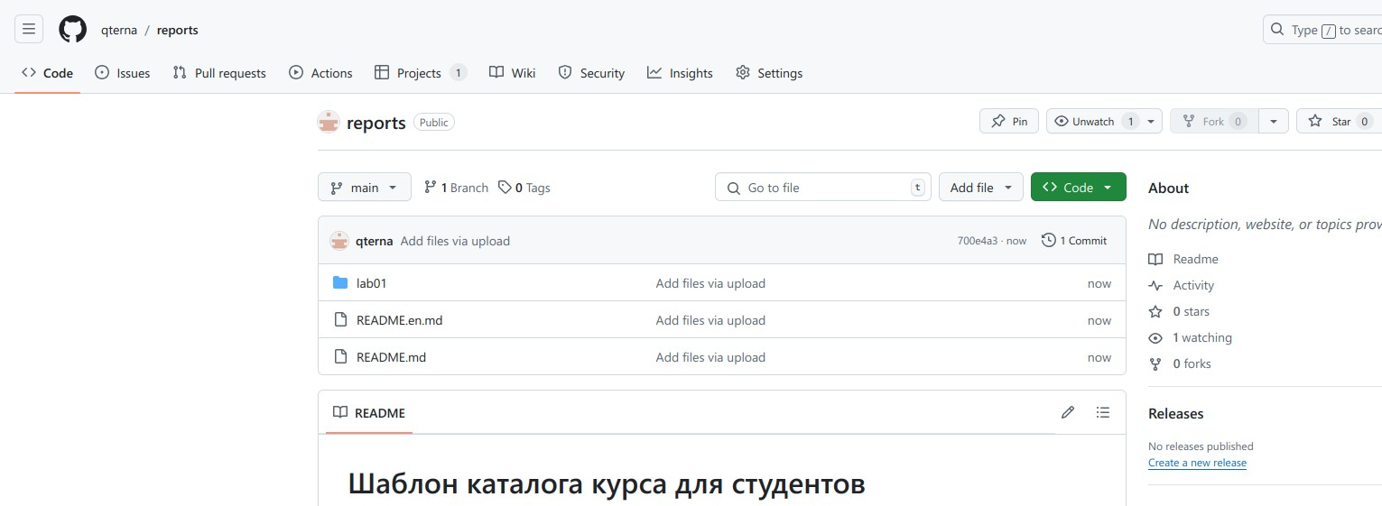

# Вывод

В процессе выполнения работы, я ознакомился с git. Изучил ряд команд, а также подготовил рабочее пространство.